девушки
КЕС-БАСКЕТ
Дивизион «Юг» по баскетболу
№  п/п | КОМАНДА | 1 | 2 | 3 | очки | место
1 | МБОУ  «СОШ № 2»  Локтевский район | 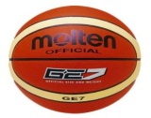 | 31:21  2 | 14:94  1 | 3 | 2
2 | МБОУ  «Веселоярская СОШ»  Рубцовский район | 21:31  1 |  | 4:106  1 | 2 | 3
3 | МБОУ  «Гимназия № 8»  г. Рубцовск | 94:14  2 | 106:4  2 |  | 4 | 1

